Лабораторная работа № 9.
Анализ гибридов второго поколения дрозофилы.
Содержание занятия:
Студенты описывают фенотипы гибридов F2, подсчитывают расщепление по полу и другим признакам, предлагают схему наследования признаков и проверяют ее с помощью критерия χ2
Проанализируйте фенотипы гибридов второго поколения относительно цвета тела. Согласно закону расщепления Менделя у ¼ гибридов второго поколения, как от прямого, так и от обратного скрещивания дрозофил, должна проявиться рецессивная мутация – черное тело. Результаты
занести в таблицу.
Пользуясь методом соответствия (χ2) определите теоретически ожидаемую величину для каждого фенотипического класса расщепления во втором поколении: суммарное значение потомков разделить на суммарное число возможных генотипических классов (4 класса для моногибридного скрещивания) и умножить получившуюся величину для каждого фенотипического класса в соответствии с предполагаемой формулой расщепления (3:1 в данном случае). Полученные значения занести в таблицу.

Результаты гибридологического анализа при моногибридном
скрещивании дрозофил линий black и Normal
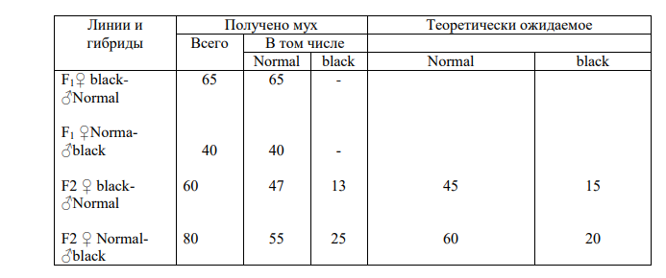

Определите величину χ 2 формуле χ 2 = Σ(о-н)2 /о,
где н - наблюдаемые данные,
о – ожидаемые, теоретические данные.
В данном примере: χ 2 = (15-15)2 /15 + (30-32)2 /30 = 0,4 (для прямого скрещивания) χ 2 = (60-55)2 /60 + (20-25)2 /20 = 1,72 (для обратного скрещивания).
Оцените величину χ2 по таблице Фишера с учетом степеней свободы и допустимой вероятностью (см. приложение).
Число степеней свободы – это число независимо рассчитанных теоретически ожидаемых 20 величин. Число степеней свободы определяется как число фенотипических классов минус один (в данном опыте число степеней свободы равно 1. Вероятность есть не что иное, как вероятность данной нулевой гипотезы. Для биологических дисциплин принята вероятность 95%, поэтому допустимой границей вероятности является величина 0,05. Это означает, что на каждые 20 показателей допускается 1 ошибка.
Сформулируйте выводы о правильности нулевой гипотезы о характере наследования мутации ebony. Если величина χ2 в опыте меньше теоретической, то различия между наблюдаемыми и ожидаемыми данными случайны и гипотеза не отвергается. Нулевая гипотеза отвергается, если значение χ2 выше того, что дано в графе Р=0,05 при соответствующем числе степеней свободы. В данном примере χ2 наблюдаемое (0,4 и 1,72) < чем χ 2 ожидаемое (3,84), следовательно, гипотеза о моногенном наследовании мутации black и расщеплении по фенотипу у гибридов второго поколения в соотношении 3:1 верна при 1 степени свободы.

